装修修缮项目核准
在首页中点击图中红框处可以进入装修修缮项目核准管理页面
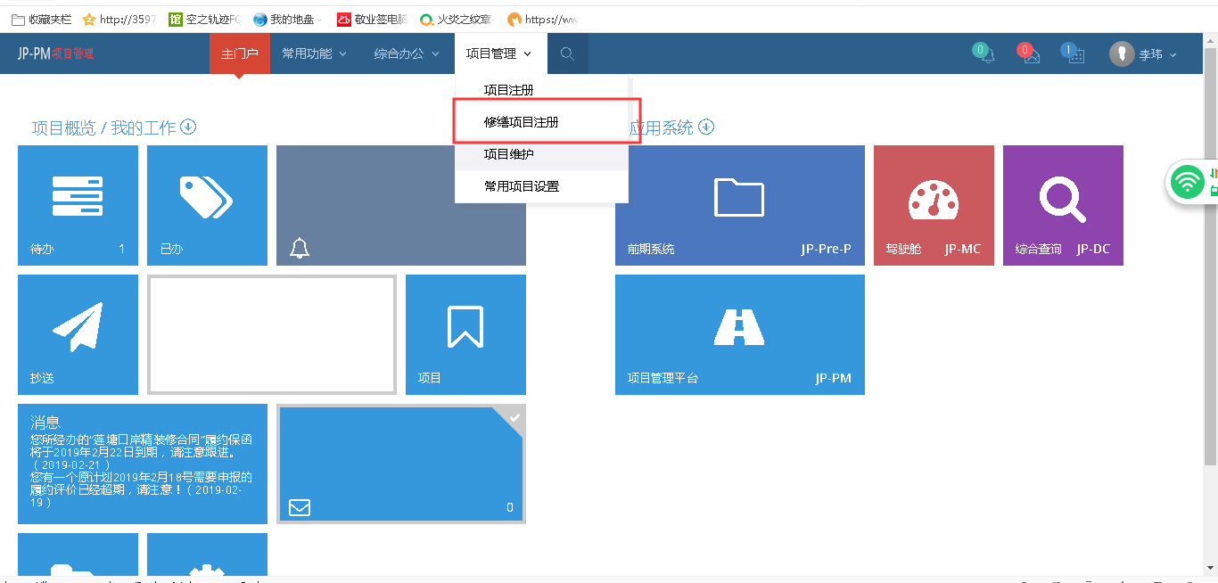
在这个菜单下，用户可以看到当前项目下自己有权限看到的装修修缮项目核准信息。
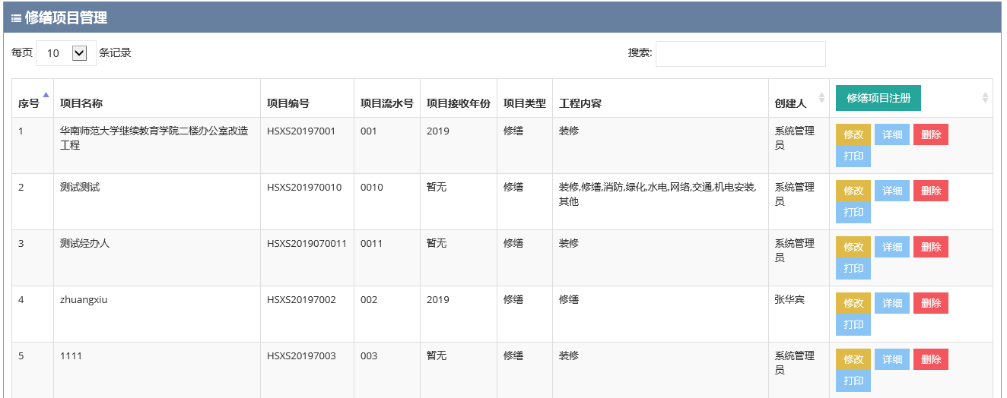
新建：
点击“修缮项目注册”按钮，进入修缮项目注册新建页面，如图所示，将项目信息建入到系统中。
注：填写项目信息时需上传附件3种：
立项决策资料（PDF版）、设计方案(如涉及消防需有资质的设计公司设计)(CAD版，如有)和投资预算估算（Excel版）
其中设计方案不是必要上传的，另外的立项决策资料与投资预算估算是必须上传的

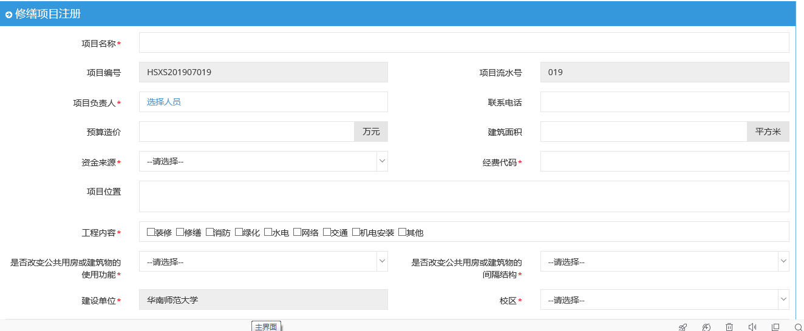
修改：
点击对应数据操作列中的修改按钮，进入数据的修改页面，如图所示，对相应数据进行修改并保存进系统中。只有经办人在最初的情况可以修改，一旦流程启动后不能再修改数据。
审批：
审批分为提交审批与审批页面，当在新建完之后点击提交审批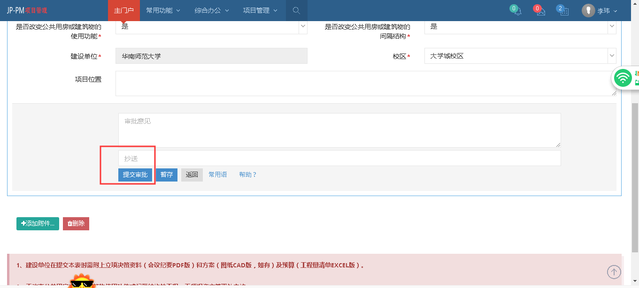
会弹出一个对话框，有两种选择方式，一种是下拉框，是选择好的职位的人物，一种是自己选人，自己选人点击更多
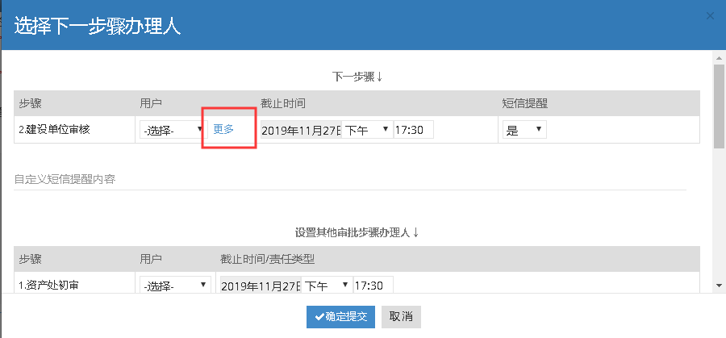
点击更多之后会显示，根据部门选择人员
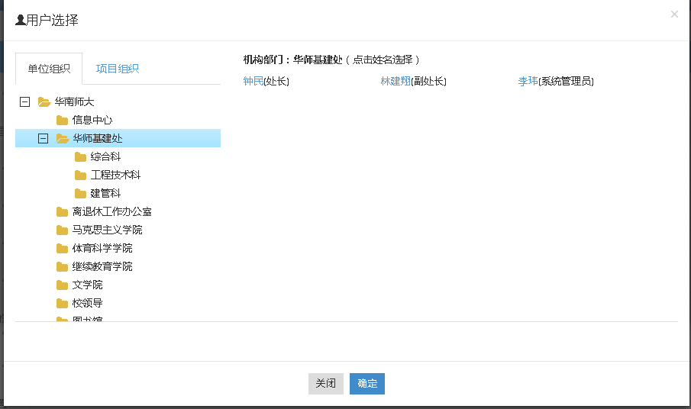
或者是选择下拉框模式，选择人员,点击提交，就会到下一步骤
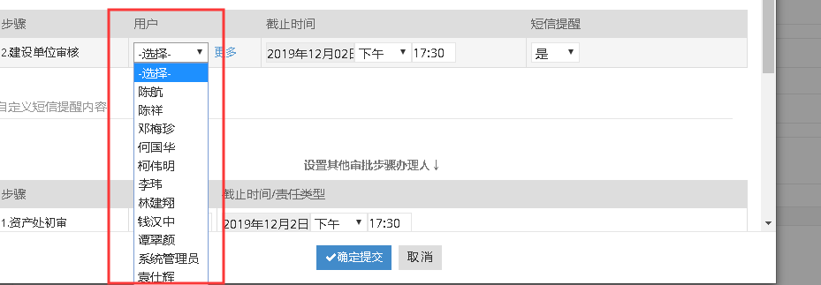

然后下面是审批页面，需要填写红框处的数据
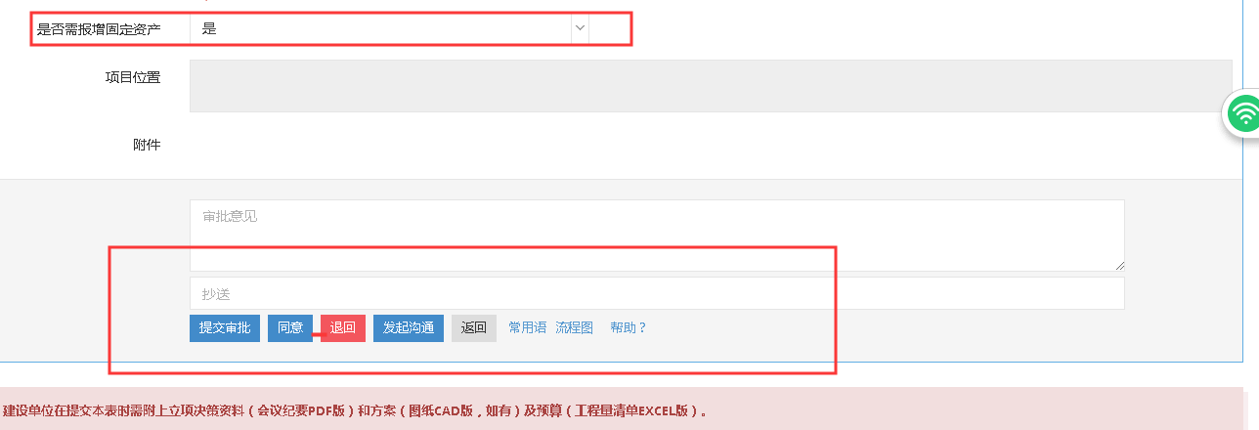
同时下面会显示流程状态，告知目前办理状况
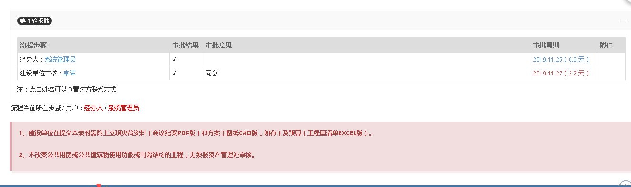
这时选择提交审批或者同意都会到返回到经办人手中，再由经办人选择下一步，此时有个分支情况：若是在新建时选择了改变功能结构为“是”，则进入资产处初审，到资产处复审，再到基建处初审，若选择“否”，则是直接进入基建处初审，初审人员是陈航老师，此时会有一个分支，由陈航老师选择是进行资产处，保卫处，后勤处会签任务，还是直接进入基建处复审结束，基建处复审的人员副处长。每次的审批操作都如上所述的审批操作，区别则是每次的人员不同，且提出意见可以在下图审批意见处进行输入。
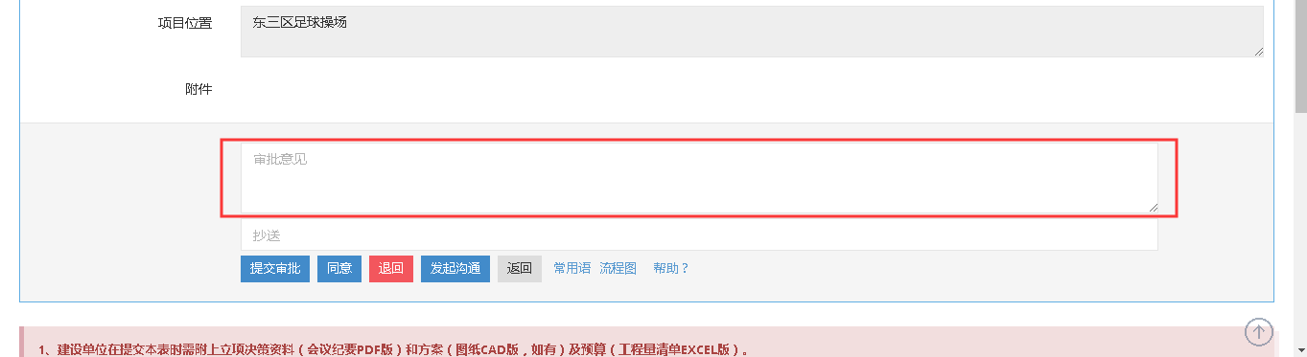

详细：
点击对应数据操作列中的详细按钮，进入数据的详细页面，如图所示，查看该数据的详细信息。
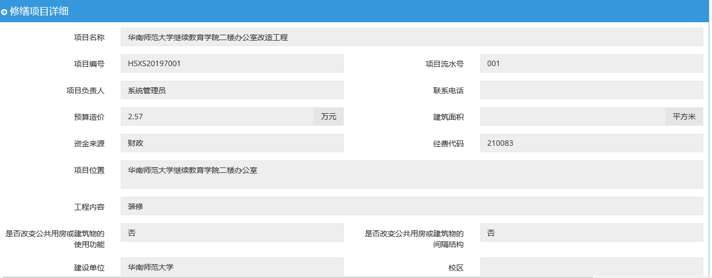
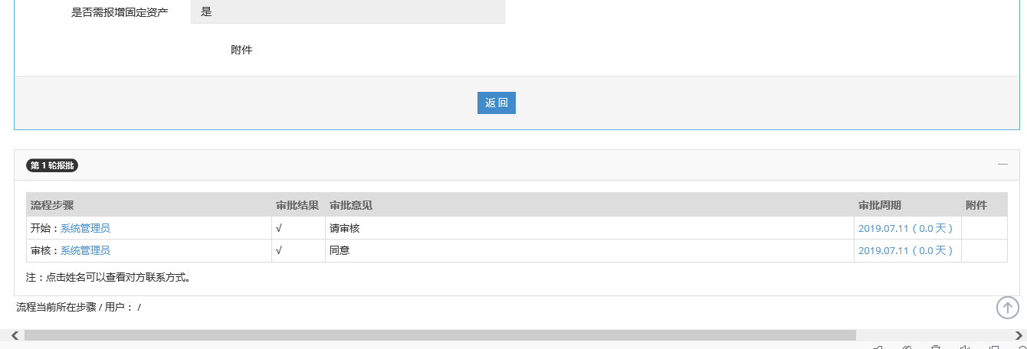

删除：点击对应数据操作列的删除按钮，删除所选数据。只有暂存的数据可以删除
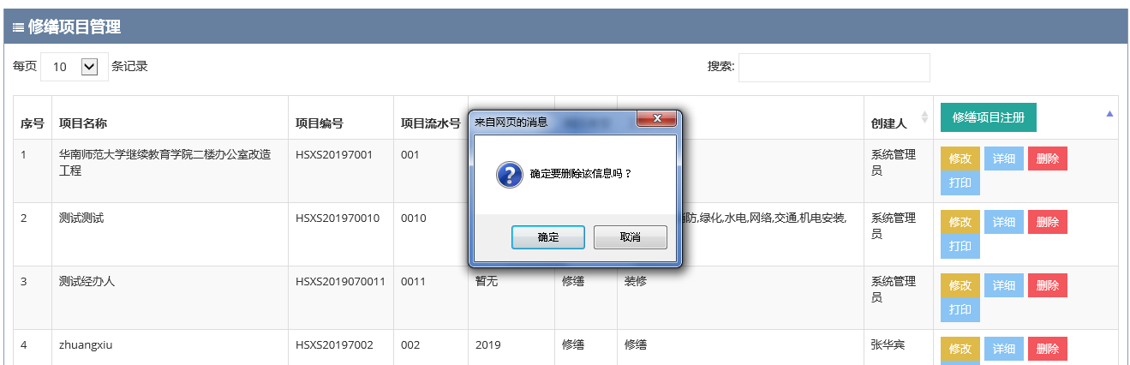
打印：点击相应数据操作列的打印按钮，进入该数据的报表打印页面，如图所示。
